报价表

开标一览表

项目名称： 大连石化2024～2025年质检计量中心Steelco（意大利）品牌洗瓶机用酸、碱清洗剂年度框架采购招标（二次）
招标编号： ZY24-SY11-WZ032C
投标货币： 人民币 货币单位： 元/桶
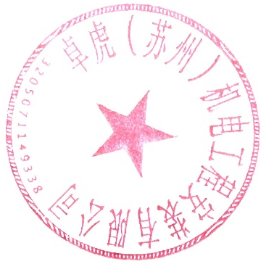
投标人名称 | 价格条件 | 到货单价（元/桶） | 投标  有效期 | 投标  保证金 | 交货期 | 备注
卓虎（苏州）机电工程安装有限公司 | （含13%增值税、运费、保险费和其他税费） | 碱性机洗清洗剂：610.00  酸性机洗清洗剂：610.00 | 开标之日起90个日历天 | 1000.00 | 自合同签订日起1年，具体时间以买方电话或传真通知为准 | /
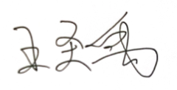

分项报价表格式详细报价表（不适用）

无

